МИНИСТЕРСТВО ОБРАЗОВАНИЯ И НАУКИ РОССИЙСКОЙ ФЕДЕРАЦИИ

Федеральное государственное бюджетное образовательное учреждение

высшего образования

«Вятский государственный университет»

Факультет автоматики и вычислительной техники

Кафедра электронных вычислительных машин

Расчет цепей постоянного тока с помощью метода эквивалентного генератора

Отчет по лабораторной работе №2 по дисциплине

«Электротехника и электроника»

Выполнил студент группы ИВТб-2302-04-00 ______________/Крючков И.С

Проверил преподаватель ______________________________/Семеновых В.И.

Киров 2021

**Задание №1**

**Решение**

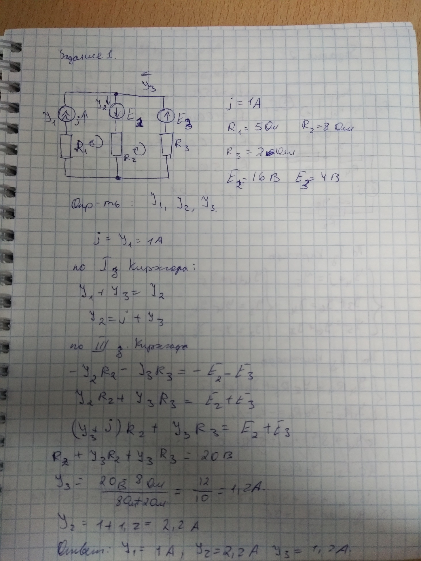

**Задача №2**

**Решение**

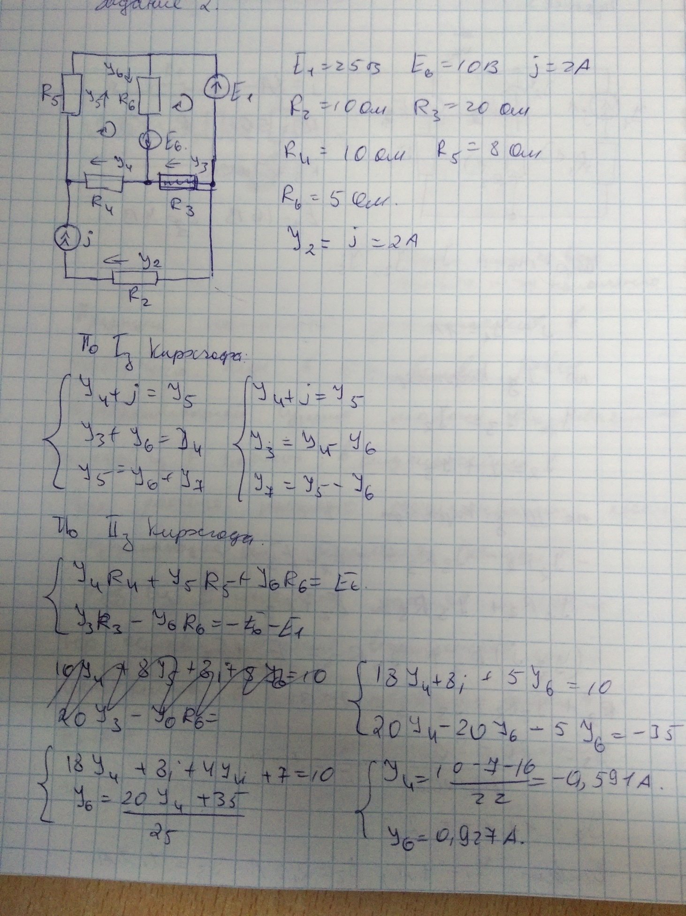

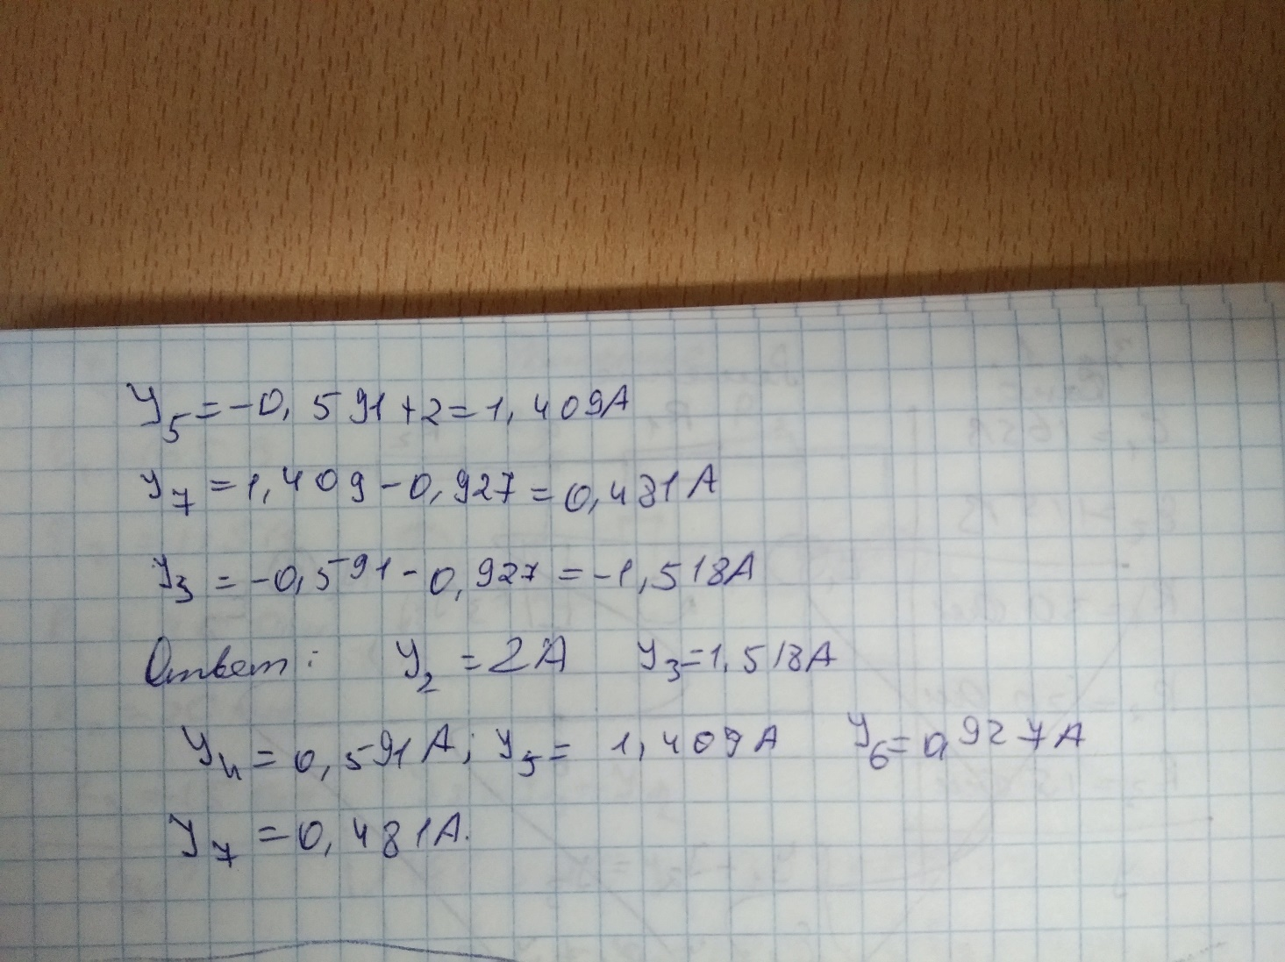

**Задание №3**

**Решение**

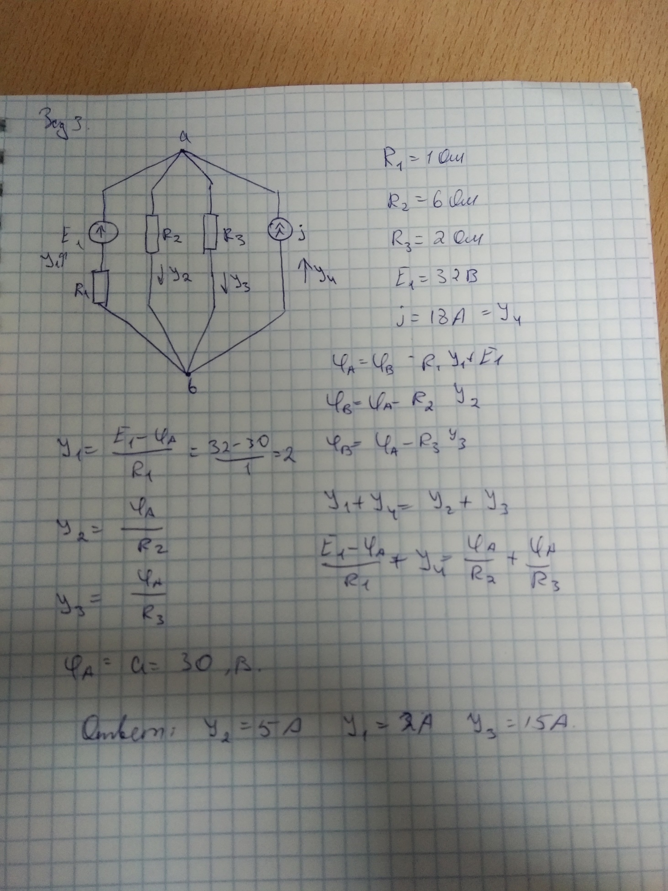

**Задача №4**

**Решение**

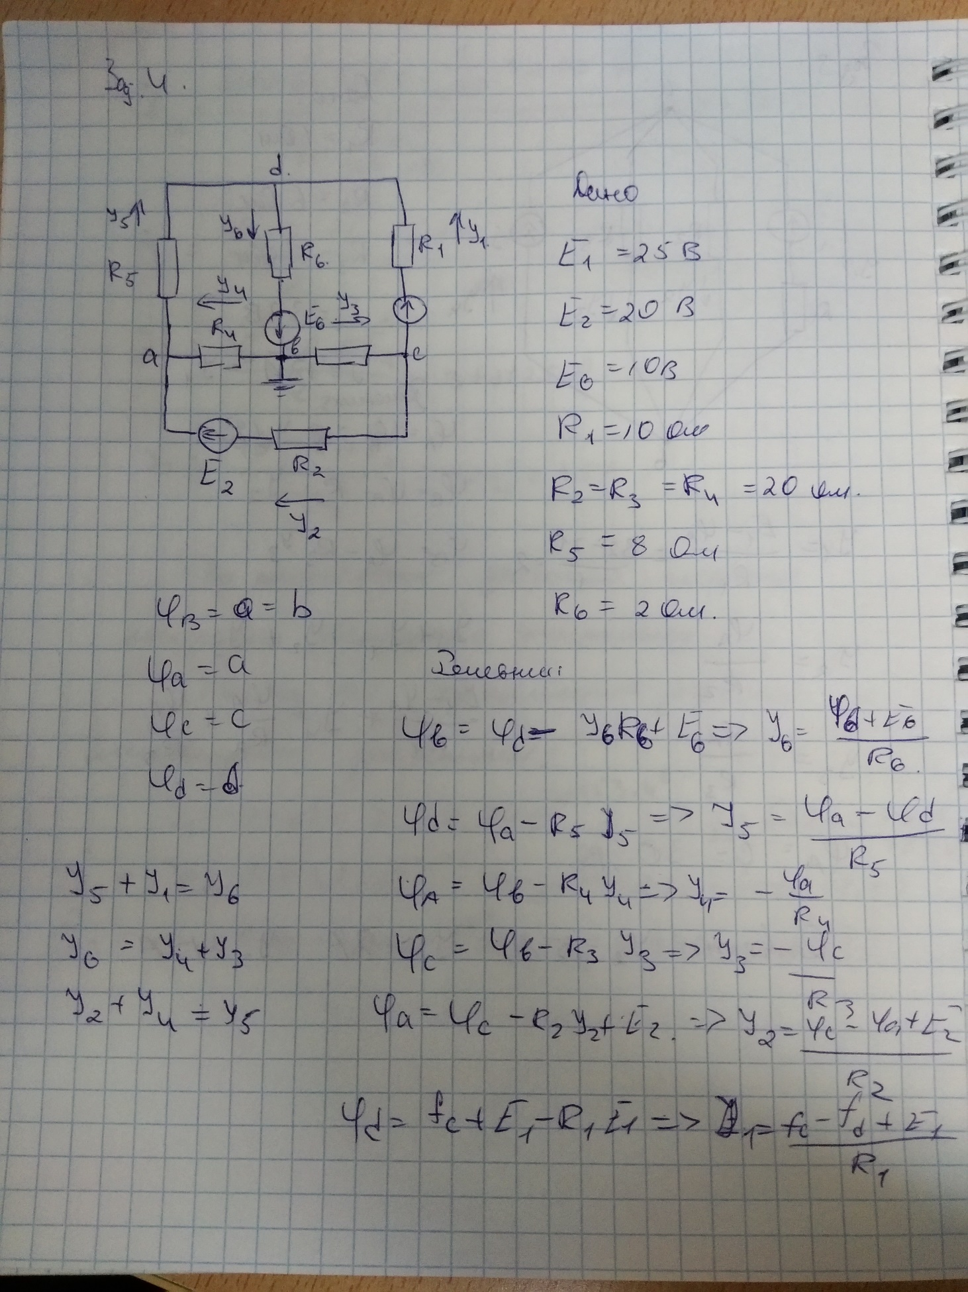

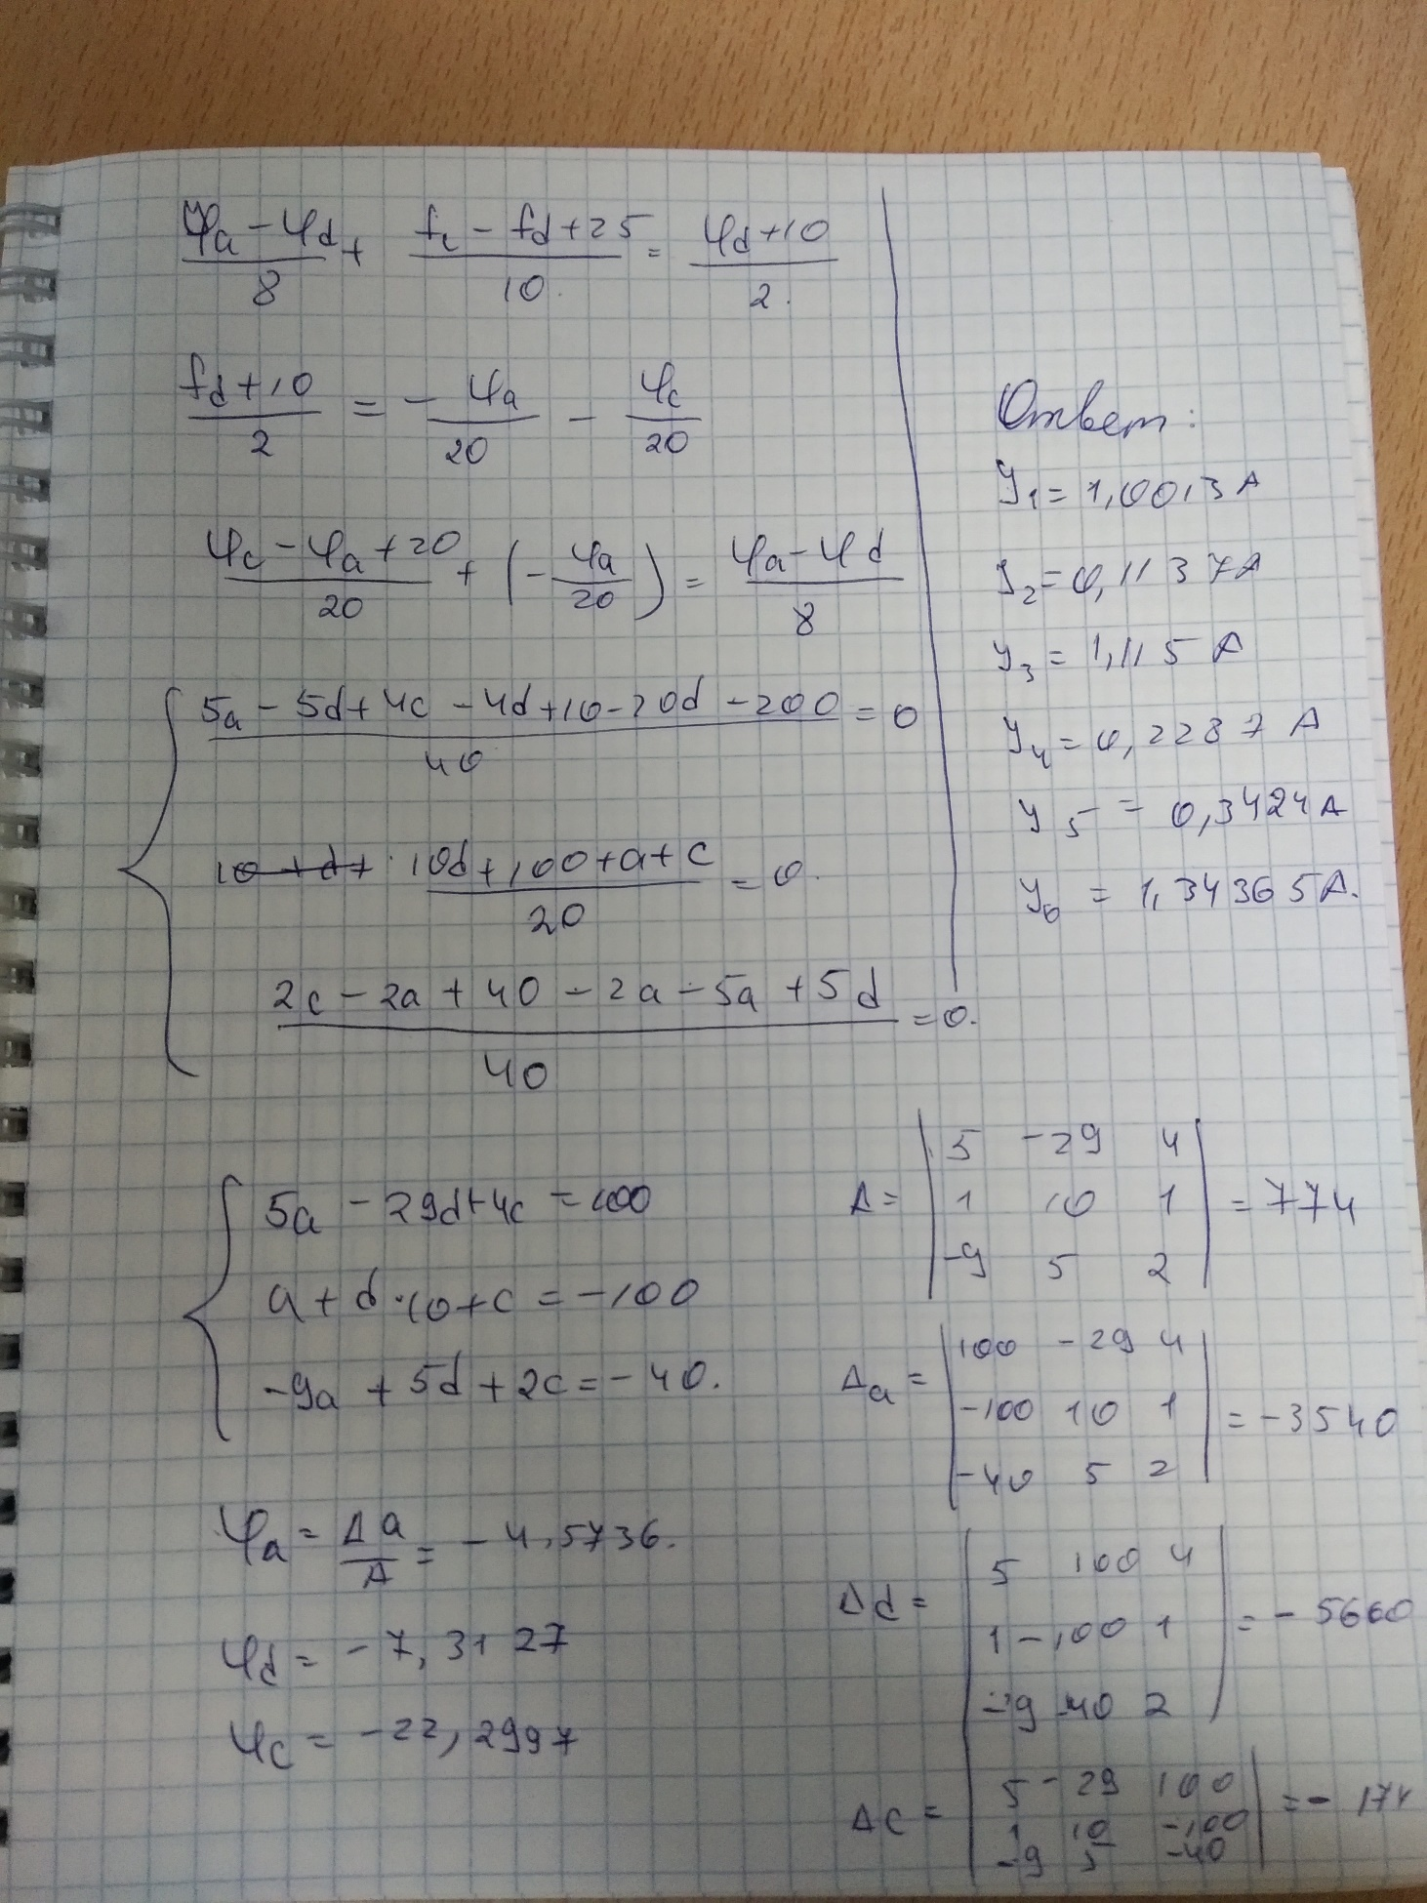

**Вывод:** в ходе выполнения лабораторной работы были получены навыки

расчета цепей постоянного тока.